МЕТА РОБОТИ.
Метою лабораторної роботи є вивчення та дослідження коректуючих можливостей завадостійких кодів на прикладі циклічного коду, коду Хемінга та коду з контролем по парності.
ТЕОРЕТИЧНІ ВІДОМОСТІ
Схема ланки передавання даних
Сукупність середовища передавання та засобів що реалізують протоколи фізичного та канального рівнів утворює певну систему, яку називають ланкою, або каналом передавання даних (рис.1). Канал передавання даних складається з таких елементів: фізичного середовища передавання та відповідних роз’єднувачів (фізичного каналу); засобів перетворення цифрових даних, які виробляє комп’ютер, у форму, прийнятну для передавання фізичним каналом (сигнал даних) та навпаки. Такі засоби називають пристроями спряження (Media Access Unit – MAU); засоби керування ланкою даних.
Конкретніше каналом передавання даних називають сукупність програмно-технічних засобів та фізичного середовища передавання, призначених для передавання сигналу даних.
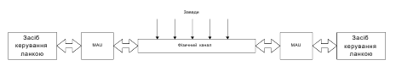
Рис.1. Структура ланки передавання даних.
На сигнал, що передається у середовищі передавання впливають завади, спотворюють його, а це у свою чергу призводить і до спотворення бітової цифрової послідовності, що надходить до отримувача даних. Якщо спотворені дані надходять до прикладних процесів, то це може призвести до збою, помилок у прийнятті рішень, що недопустимо. Тому важливо вчасно виявити факт спотворення даних і відновити їх.
Боротьбу зі спотворенням даних у каналі зв’язку традиційно виконують протоколи канального рівня. Для виявлення, та в деяких випадках і виправлення помилок 2 використовують завадостійкі коди. Якщо код виявив, але не зміг виправити помилку, то як правило, виконується повторне передавання кадру, в якому виявлено спотворення.

Індивідуальне завдання
- Дослідити коректуючі можливості коду з багатократним повторенням при зміні ймовірності спотворення одного біту з 0.01 до 0.91 з кроком 0.1
1.2 Кількість повторень і=7, довжина кодової комбінації l=4.
Текст програми
program lab1;
uses crt;
var f:text;
i,k,n,t,b,l:integer;
a:byte; y: real;
mas:array[1..4]of byte;
label m1;
begin
assign(f,'D:\lab.txt');
clrscr;
rewrite(f); randomize;
writeln(f,' / l / b / y% / k');
writeln(' / l / b / y% / k');
l:=4; n:=100; b:=91;
m1: for i:=1 to l do begin
a:=7; t:=random(n);
if (t<b) then
a:=a-1; mas[i]:=a; end; k:=0;
for i:=1 to l do
if (mas[i]<4) then
k:=k+1; y:=100*k/l;
writeln(f,' / ',l,' / ',b,' / ',y:3:2,' % ',k);
writeln(' / ',l,' / ',b,' / ',y:3:2,' % ',k);
if (b>1) then begin
b:=b-10; goto m1; end;
close(f);
end.

Результат виконання
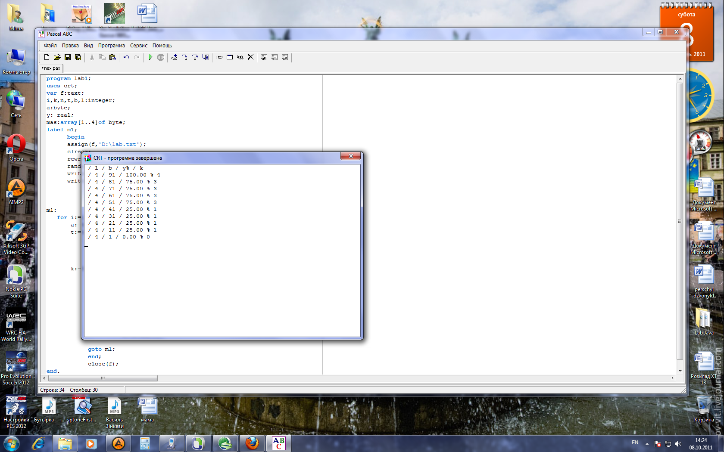

Висновок:
На даній лабораторній роботі я вивчив та дослідив коректуючі можливості завадостійких кодів на прикладі циклічного коду, коду Хемінга та коду з контролем парності.

